9 мая - день Победы!
Никто не забыт – и ничто не забыто!
Мы с ребятами 2 младшей группы «Ромашка», начали готовиться к празднику заранее. В начале апреля мы посадили семена цветов (бархатцы и летние георгины), они взошли у нас очень быстро, потому, что мы все делали с любовью.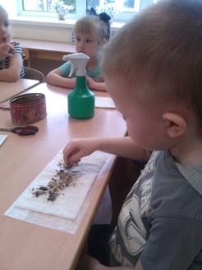 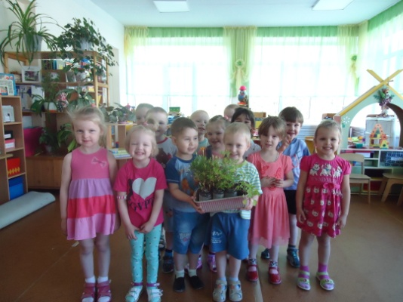Ветеранам мы изготовили красивые поздравительные открытки, букеты у нас получились роскошные.
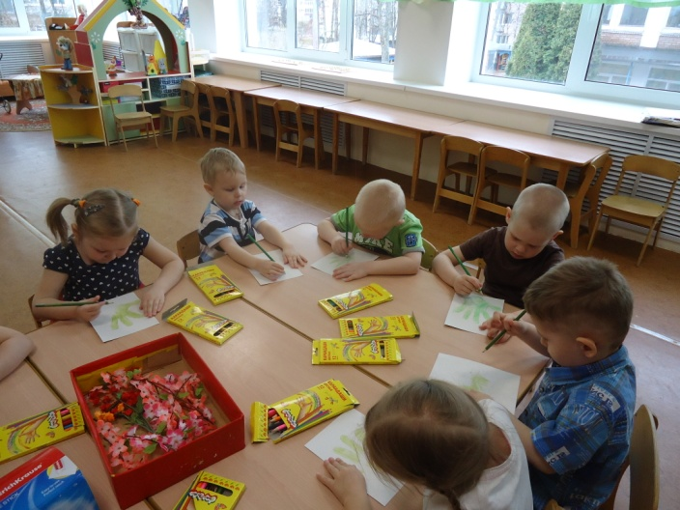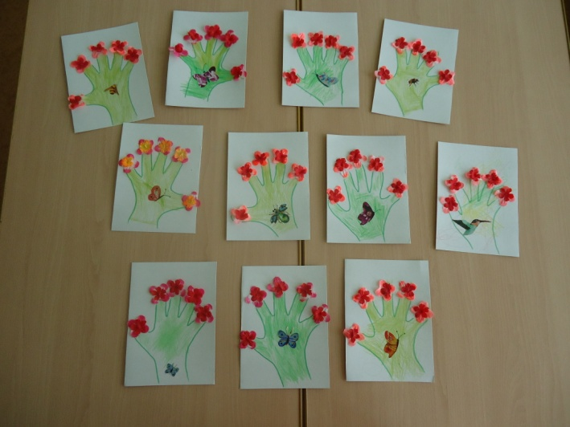

Праздник приближался, мы изготовили гвоздики из салфеток, и звезды из пластилина. Оказалось – это очень интересное занятие.
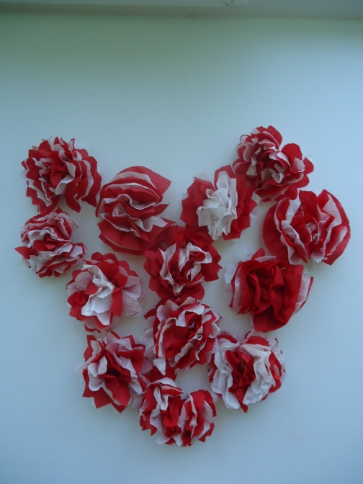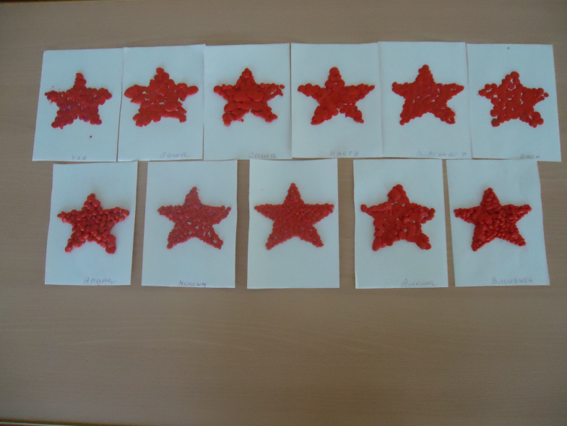
Своей группой «Ромашка» мы посетили памятные места города и возложили цветы.
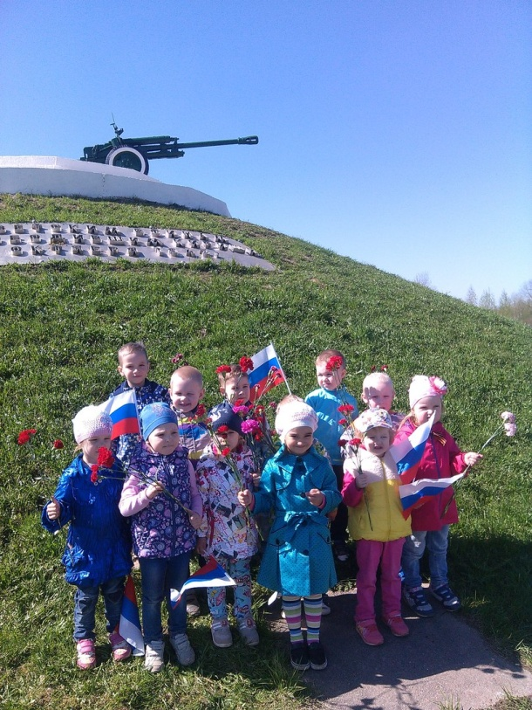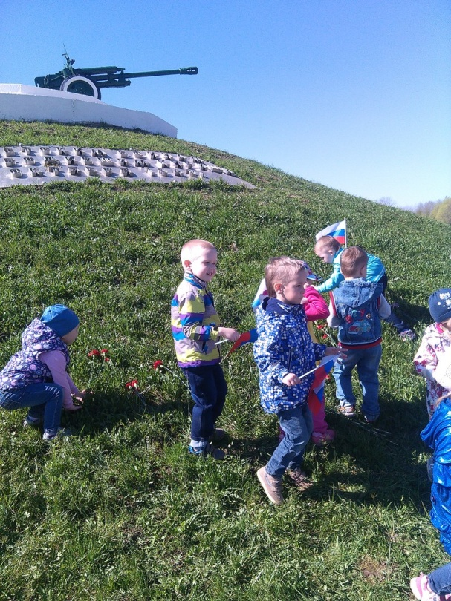

Участвовали в викторине посвященной 9мая – «Проверь себя» 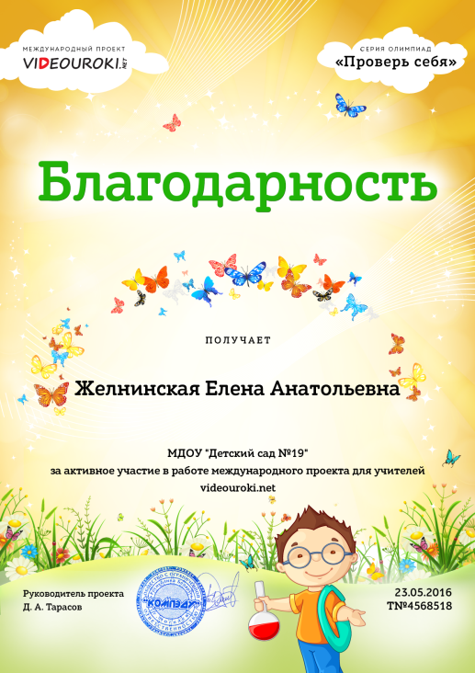

Подросли наши цветы, пора высаживать рассаду в клумбу.
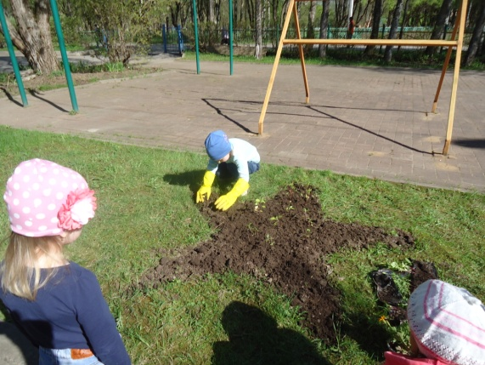 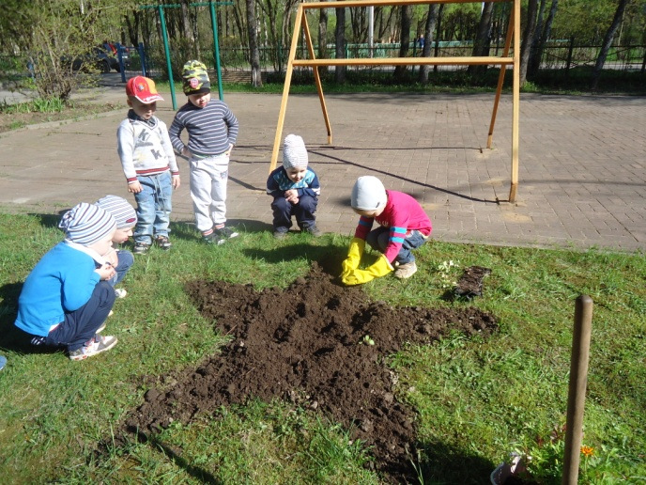 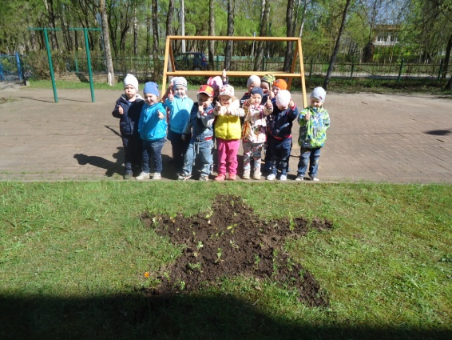 Мы все постарались от души.

Вот и наступил долгожданный день 9 мая - «День Победы»
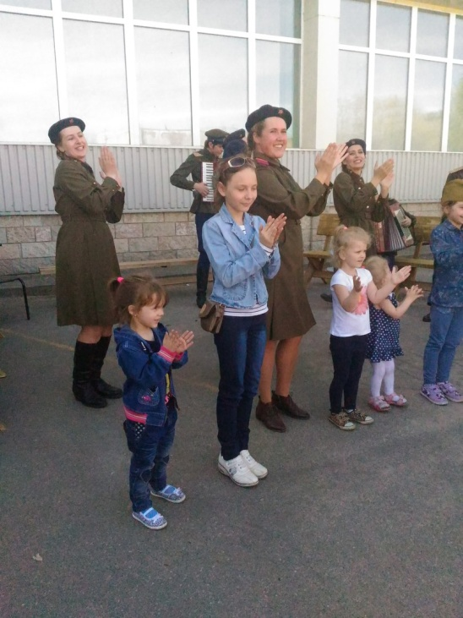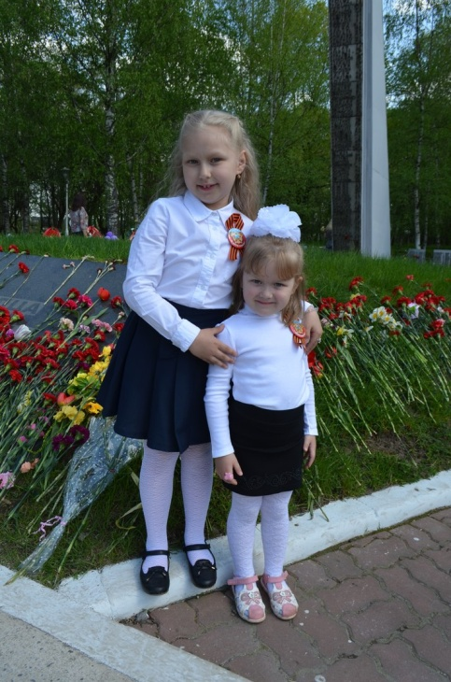
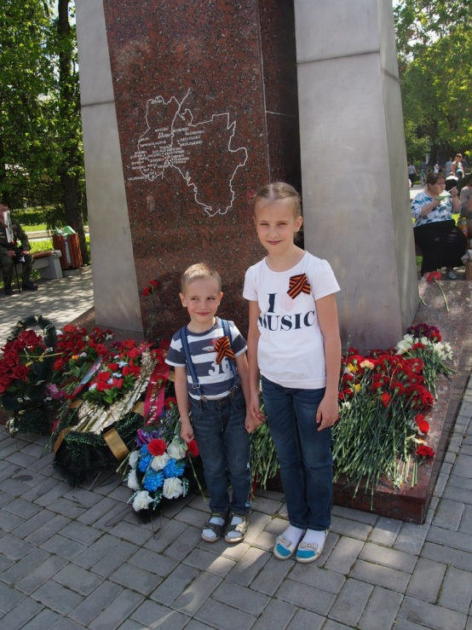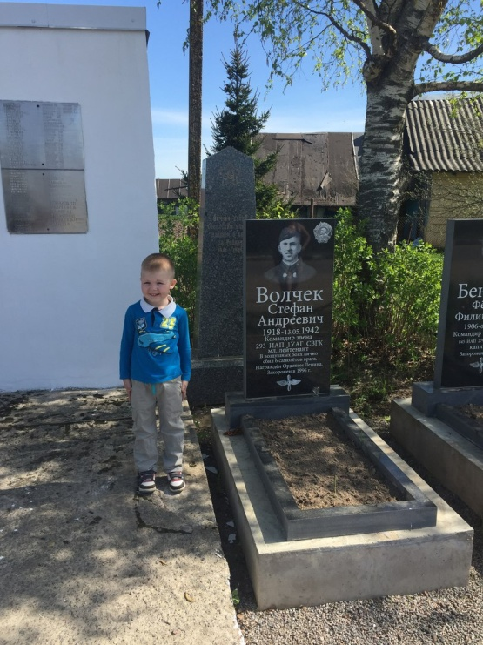
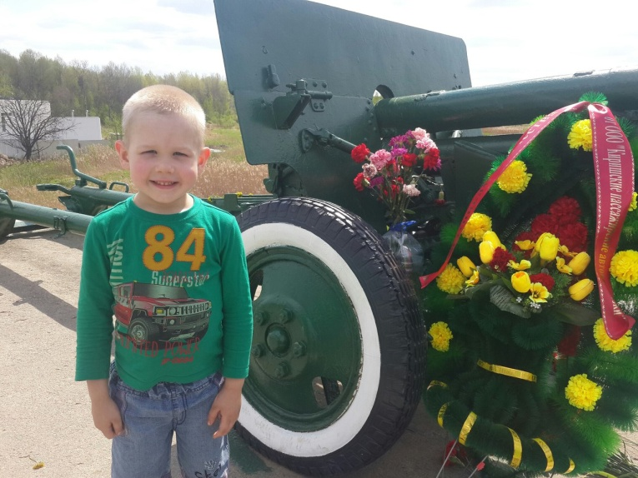
СПАСИБО ДЕДУ ЗА ПОБЕДУ

